Консультация для родителей в детском саду. Ароматерапия в период ОРЗ
Фитотерапия - лечение растениями, совокупность лечебных мероприятий с использованием лекарственных средств из растений.
Ароматерапия - терапия, в которой используются полезные свойства эфирных масел.
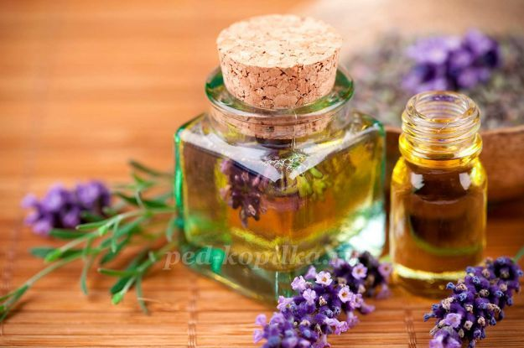
Данные способы широко используются для профилактики простудных заболеваний. Эфирные масла обладают противомикробным действием, помогают очищать воздух и бороться с вредными микробами, а так же стимулируют сопротивляемость организма к инфекциям.
Для профилактики заболеваний можно обработать помещение растворами масел лаванды, аниса, шалфея.
Ароматерапевтические действия с холщовыми подушками также благотворно влияют на атмосферу в помещении. Для этого в холщовые подушки кладут листья мяты, герани, душицы, хвою сосны, лепестки роз и т.п. Далее нужно положить такую подушку на радиатор отопления или другое теплое место. Под воздействием тепла полезные вещества и запахи быстрее начнут выделяться в помещении, оказывая благотворное влияние на организм в целом.
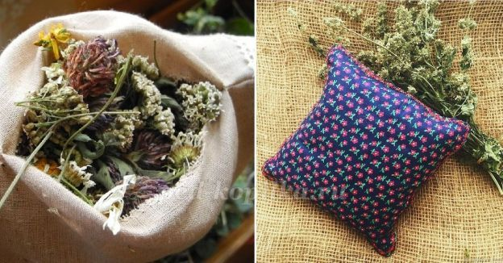
В использованиифито- и ароматерапии необходимо помнить, что существует ряд противопоказаний: аллергические реакции, эпилепсия, острые и хронические заболевания и т.п. Необходима консультация специалиста!

